新教务管理系统重考成绩录入操作指南
录入成绩前请学院教务相关老师指认录入教师，模块为“考务管理”-“指定成绩录入人”。
一、入口：我的-成绩录入
以往学期不及格（含双培生、结业生，课序号带ck字样）成绩录入在“待录入成绩”中录入，上学期不及格成绩在“已录入成绩”中录入
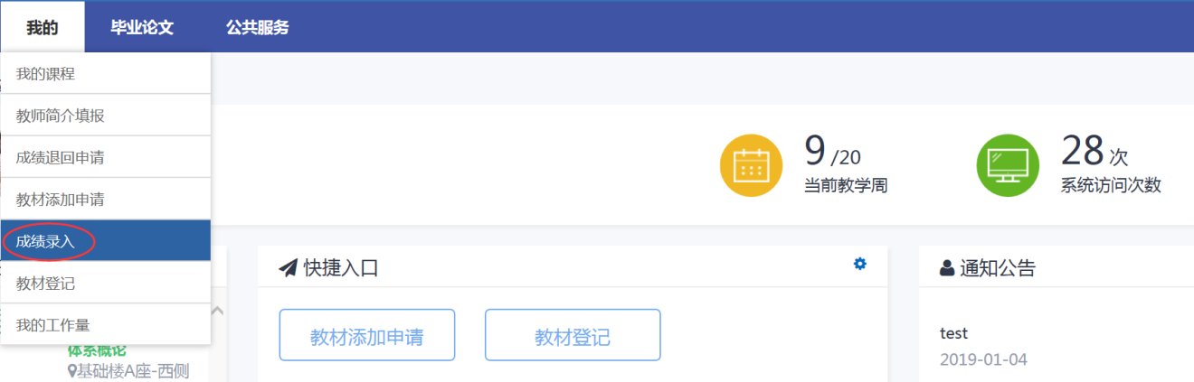
以往学期不及格录入入口
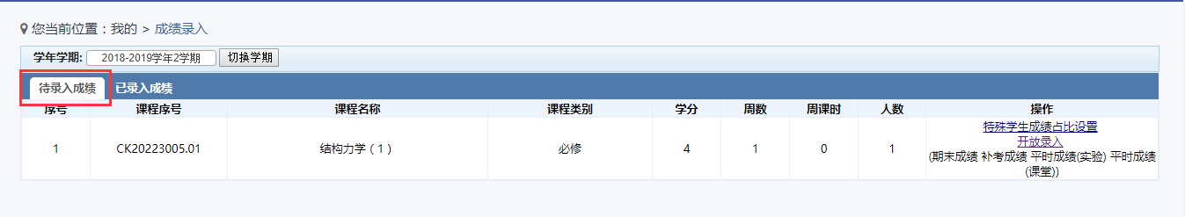

上学期不及格成绩录入入口
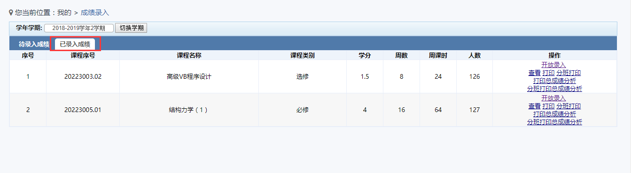

二、本学期不及格课程成绩录入
具体操作步骤：点击“开放录入”→补考成绩录入点击“录入”开始录入成绩（可利用键盘“Tab”键跳至下一录入项）→录入完成，点击“录入完毕，确认提交”提交成绩。

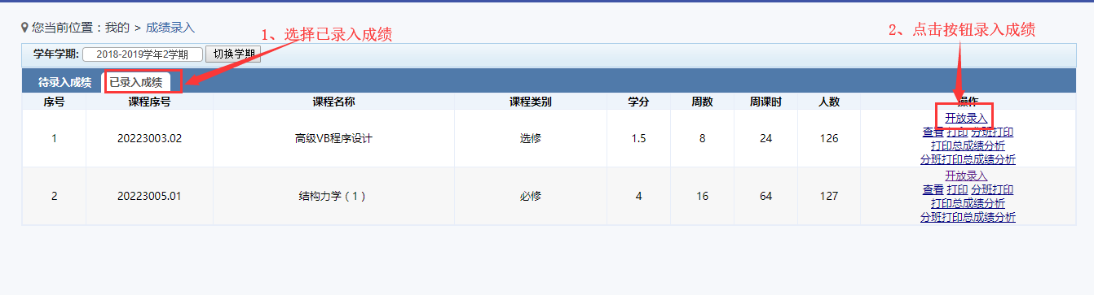
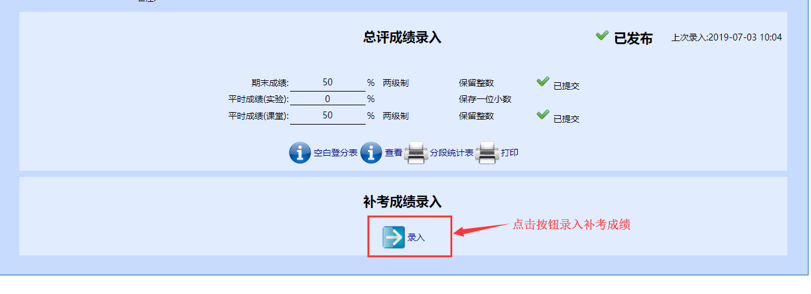

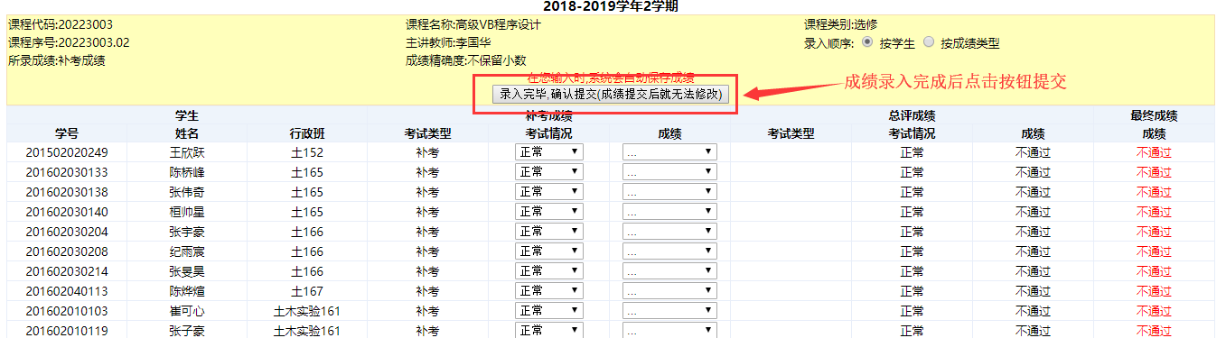

三、以往学期不及格成绩录入
具体操作步骤：点击“待录入成绩”→点击“开放录入”开始录入成绩（可利用键盘“Tab”键跳至下一录入项）→设置成绩百分比→录入成绩→填写总成绩分析→录入完成，点击“录入完毕，确认提交”提交成绩。
